
福内准字2012-E006
2015.11
2015年 第11期
董办简报


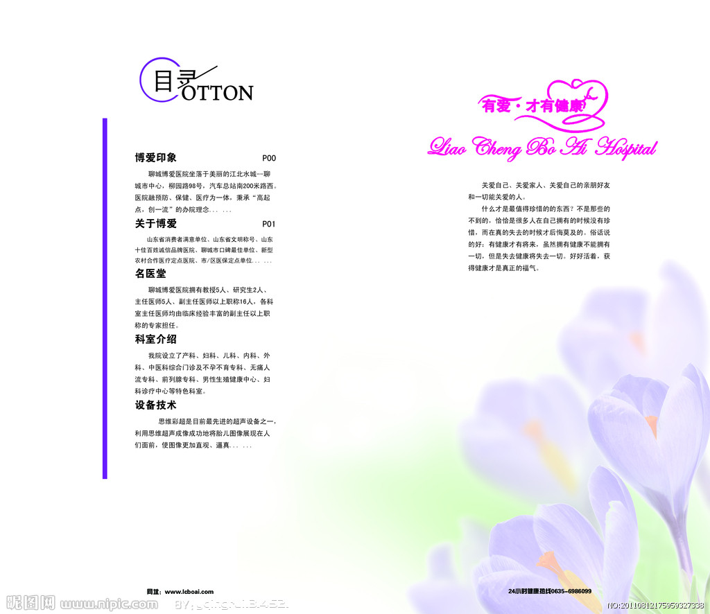
《董办简报》创办于2006年，内容涵盖公司近期重要事项和决议公告，月度产销情况通报等。
《董办简报》是福田汽车对外宣传的窗口之一，也是公司对内进行沟通的渠道之一。投资者通过《董办简报》可以较为全面地了解近期的公司经营管理情况；公司董事、监事、经理层及员工通过《董办简报》也可以较为全面深入地了解公司近期重要事项的决策及治理情况。

主 办：董事会办公室
主 编：龚 敏
责任编辑：陈维娟
编 辑：梁晓娟、李 敏
投稿信箱：liangxiaojuan@foton.com.cn
联系电话：010-80708602
版权所有。

董办简报

决议公告
P3公司董/监事会、股东大会决议及公告
销售快报
P8福田汽车2015年10月份产销情况通报
证券市场
P9沪深两市动态
P10汽车板块动态
数据研究
P11主要汽车上市公司2015年10月销量汇总
公司名称：北汽福田汽车股份有限公司 地址：北京市昌平区沙河镇沙阳路 邮编：102206
公司网址：www.foton.com.cn 投资者热线： 010-80716459
2015年第11期


决议公告

关于1574辆福田欧辉新能源客车系列销售合同的公告
近期，公司（卖方）分别与广东、北京、浙江、河北等地的公交系统运营商及租赁公司签订了6笔单笔订单超过150辆的福田欧辉新能源客车的销售合同，其中广东地区636辆、北京地区600辆、浙江地区177辆、河北地区161辆，共计1574辆。相关商品标的情况如下：
类型 | 规格型号 | 数量（辆）
纯电动公交车 | BJ6105EVCA-3 | 70
纯电动公交车 | BJ6116EVUA | 494
纯电动公交车 | BJ6127EVCA-5 | 20
纯电动公交车 | BJ6650EVCA | 290
纯电动公交车 | BJ6650EVCA-1 | 541
纯电动公交车 | BJ6851EVCA | 130
纯电动公交车 | BJ6852EVUA | 20
纯电动公交车 | BJ6852EVUA-1 | 1
混合动力车 | BJ6127PHEVCA | 8
总计 |  | 1574

董事会决议公告
10月28日—11月4日，公司以通讯方式召开了董事会，审议通过了《关于提名吕睿智先生为董事候选人的议案》：提名吕睿智先生为北汽福田汽车股份有限公司第六届董事会董事候选人。


2015年第二次临时股东大会决议公告

会议召开和出席情况

股东大会召开的时间：2015年11月20日

股东大会召开的地点：福田汽车109会议室

出席会议的普通股股东和恢复表决权的优先股股东及其持有股份情况：
1、出席会议的股东和代理人人数 | 128
2、出席会议的股东所持有表决权的股份总数（股） | 1,605,162,286
3、出席会议的股东所持有表决权股份数占公司有表决权股份总数的比例（%） | 48.12

议案审议情况

非累积投票议案

议案名称：关于发展轿车、解决同业竞争问题的议案
审议结果：通过
北京汽车集团有限公司、北京国有资本经营管理中心回避表决，表决情况：
股东类型 | 同意 |  | 反对 |  | 弃权
股东类型 | 票数 | 比例（%） | 票数 | 比例（%） | 票数 | 比例（%）
A股 | 553,860,322 | 99.93 | 344,297 | 0.07 | 0 | 0.00
北京汽车集团有限公司回避表决、北京国有资本经营管理中心不回避表决，表决情况：同意票数702,173,522，同意比例99.95%；反对票数344,297，反对比例0.05%；弃权票数0，弃权比例0.00%。

议案名称：关于选举吕睿智先生为董事的议案
审议结果：通过
鉴于于仲福先生已不再担任北汽福田汽车股份有限公司第六届董事会董事，选举吕睿智先生为北汽福田汽车股份有限公司第六届董事会董事,表决情况：
股东类型 | 同意 |  | 反对 |  | 弃权
股东类型 | 票数 | 比例（%） | 票数 | 比例（%） | 票数 | 比例（%）
A股 | 1,604,018,189 | 99.92 | 1,144,097 | 0.08 | 0 | 0.00

涉及重大事项，5%以下股东的表决情况
议案  序号 | 议案名称 | 同意 |  | 反对 |  | 弃权
议案  序号 | 议案名称 | 票数 | 比例（%） | 票数 | 比例（%） | 票数 | 比例（%）
1 | 关于发展轿车、解决同业竞争问题的议案 | 553,170,454 | 99.93 | 344,297 | 0.07 | 0 | 0.00
2 | 关于选举吕睿智先生为董事的议案 | 700,683,854 | 99.83 | 1,144,097 | 0.17 | 0 | 0.00
上述《关于发展轿车、解决同业竞争问题的议案》的表决情况为北京国有资本经营管理中心回避表决时的表决情况。
《关于发展轿车、解决同业竞争问题的议案》，北京国有资本经营管理中心不回避表决，表决情况：同意票数701,483,654，同意比例99.95%；反对票数344,297，反对比例0.05%；弃权票数0，弃权比例0.00%。

董事会决议公告
11月17日—11月24日，公司以电子邮件、传真和专人送达的方式召开了通讯董事会，审议通过了《关于调整“2015年度经营计划”及“2015年度高管人员经营业绩考核方案”的议案》：
“2015年度经营计划”：调整前销售收入330亿元、销量57万辆（含欧曼业务），调整后销售收入330亿元、销量53.5万辆（含欧曼业务）；并相应调整“2015年度高管人员经营业绩考核方案”。

对外投资公告
一、董事会审议情况
11月5日—11月13日，公司以电子邮件、传真和专人送达的方式召开了通讯董事会，审议通过了《关于投资设立北京福田多功能汽车有限公司的议案》(新设公司名称以工商登记为准)：
1、同意北汽福田汽车股份有限公司以北京多功能汽车厂现有土地、厂房及机器设备、北京发动机厂配套乘用车的发动机生产设备、工程研究总院乘用车研发设备出资设立注册资本为30亿元人民币的北京福田多功能汽车有限公司（新设公司名称以工商登记为准）。
2、同意北汽福田汽车股份有限公司实施《北汽福田汽车股份有限公司内部重组设立北京福田多功能汽车有限公司乘用车技术改造项目》(新设公司名称以工商登记为准):
（1）项目总投资47.24亿元，其中新增建设投资17.5亿元，利用原有资产26.99亿元，新增铺底流动资金2.72亿元。
（2）在保持北京多功能汽车厂原有18万辆产能不变的情况下，将其中10万辆产能调整为轿车产品，并保留8万辆其他乘用车的生产能力。
3、授权经理部门办理相关事宜。
该决议事项需提交福田汽车2015年第三次临时股东大会审议、批准。
二、对外投资概述
1、对外投资基本情况
根据发展需求，福田汽车独家以部分土地、厂房、设备等出资30亿元在北京密云云西经济开发区（具体地址以工商登记为准）设立北京福田多功能汽车有限公司（新设公司名称以工商登记为准）。
2、此投资为设立新公司，不属于关联交易和重大资产重组事项。
三、投资标的的基本情况
1、公司名称：北京福田多功能汽车有限公司（新设公司名称以工商登记为准）
2、注册资本：30亿元人民币
3、出资方式：以福田汽车北京多功能汽车厂现有土地、厂房及机器设备、北京发动机厂配套乘用车的发动机生产设备、工程研究总院乘用车研发设备出资，具体以评估值为准，不足部分以现金补齐。
4、注册地址：密云云西经济开发区（具体地址以工商登记为准）
5、经营范围：（1）开发、制造、销售轿车、多用途乘用车及新能源乘用车、发动机、零部件、配件、附件，并提供售后服务；（2）出口汽车、发动机、零部件、配件、附件和冲压模具；（3）进口汽车零部件、配件等。（暂定，具体以工商登记为准）
四、对外投资对公司的影响
有利于福田汽车实现世界级主流汽车企业的目标。在面对国内商用车市场进入成熟期，未来增长缓慢，而乘用车市场继续保持增长的环境下，拓展乘用车业务，从而推动企业实现可持续发展。

关于召开2015年第三次临时股东大会的通知

召开会议的基本情况

股东大会类型和届次：2015年第三次临时股东大会

股东大会召集人：董事会

投票方式：本次股东大会所采用的表决方式是现场投票和网络投票相结 合的方式

现场会议召开的日期、时间和地点
召开的日期时间：2015年12月10日 11点 30分
召开地点：福田汽车109会议室

网络投票的系统、起止日期和投票时间。
网络投票系统：上海证券交易所股东大会网络投票系统
网络投票起止时间：自2015年12月10日
至2015年12月10日
采用上海证券交易所网络投票系统，通过交易系统投票平台的投票时间为股东大会召开当日的交易时间段，即9:15-9:25,9:30-11:30，13:00-15:00；通过互联网投票平台的投票时间为股东大会召开当日的9:15-15:00。

会议审议事项
本次股东大会审议议案及投票股东类型
序号 | 议案名称 | 投票股东类型
序号 | 议案名称 | A股股东
非累积投票议案
1 | 《关于投资设立北京福田多功能汽车有限公司的议案》（新设公司名称以工商登记为准） | √

会议出席对象

股权登记日收市后在中国登记结算有限责任公司上海分公司登记在册的公司股东有权出席股东大会（具体情况详见下表），并可以以书面形式委托代理人出席会议和参加表决。该代理人不必是公司股东。
股份类别 | 股票代码 | 股票简称 | 股权登记日
Ａ股 | 600166 | 福田汽车 | 2015/12/3

公司董事、监事和高级管理人员。

公司聘请的律师。

其他人员。

北汽福田汽车股份有限公司
公 告
近日，工业和信息化部、国家税务总局联合公告《免征车辆购置税的新能源汽车车型目录（第六批）》，福田汽车欧辉客车、高端轻卡欧马可、轻型客车蒙派克共有14个纯电动车型和8个插电式混合动力车型入选，具体车型信息详见下表：
序号 | 车型型号 | 产品名称 | 纯电动续驶里程(km)
1 | BJ5036XXYEV1 | 纯电动厢式运输车 | 200
2 | BJ5041XXYEV | 纯电动厢式运输车 | 260
3 | BJ5081XXYEV | 纯电动厢式运输车 | 260
4 | BJ6609EVUA | 纯电动轻型客车 | 251
5 | BJ6127EVUA | 纯电动客车 | 290/330
6 | BJ6127EVUA-1 | 纯电动客车 | 250/255
7 | BJ6127EVUA-2 | 纯电动客车 | 255/285
8 | BJ6731EVUA-2 | 纯电动客车 | 201/251
9 | BJ6180EVCA-1 | 纯电动城市客车 | 201
10 | BJ6123EVCA-22 | 纯电动城市客车 | 270/252
11 | BJ6731EVCA | 纯电动城市客车 | 201/251
12 | BJ6731EVCA-1 | 纯电动城市客车 | 201/251
13 | BJ6105EVCA-5 | 纯电动城市客车 | 255/220
14 | BJ6851EVCA-1 | 纯电动城市客车 | 255/220
15 | BJ6123CHEVCG-1 | 混合动力城市客车 | 51
16 | BJ6105PHEVCA-10 | 混合动力城市客车 | 51
17 | BJ6123PHEVCA-10 | 混合动力城市客车 | 51
18 | BJ6105CHEVCG-1 | 混合动力城市客车 | 51
19 | BJ6113PHEVCA-1 | 混合动力城市客车 | 51
20 | BJ6180SHEVCA | 混合动力城市客车 | 100
21 | BJ6905CHEVCA | 混合动力城市客车 | 51
22 | BJ6905CHEVCA-1 | 混合动力城市客车 | 51

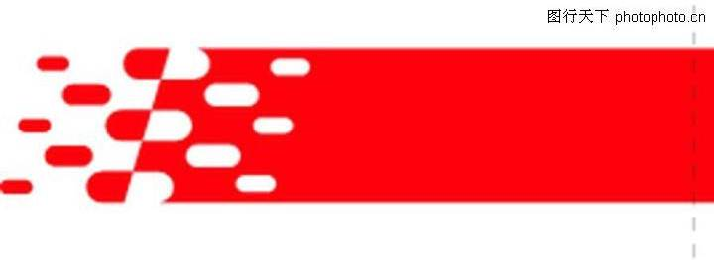
销售快报

福田公司2015年10月份产销情况通报
产品类型 |  |  |  | 销 量（辆） |  |  |  |  | 产 量（辆）
 |  |  |  | 本月数量 | 去年同期 | 本年累计 | 去年累计 | 累计同比增减（%） | 本月数量 | 去年同期 | 本年累计 | 去年累计 | 累计同比增减（%）
汽车产品 | 商用车 | 客车 | 大型客车 | 624 | 281 | 4621 | 3903 | 18.40% | 597 | 247 | 4648 | 3910 | 18.87%
汽车产品 | 商用车 | 客车 | 中型客车 | 178 | 99 | 1278 | 1020 | 25.29% | 148 | 106 | 1256 | 978 | 28.43%
汽车产品 | 商用车 | 客车 | 轻型客车 | 2335 | 2463 | 23811 | 27465 | -13.30% | 2507 | 2182 | 24329 | 27649 | -12.01%
汽车产品 | 商用车 | 货车 | 重型货车  qizhon | 546 | 1370 | 14702 | 31522 | -53.36% | 510 | 1327 | 14407 | 29601 | -51.33%
汽车产品 | 商用车 | 货车 | 中型货车 | 330 | 507 | 5204 | 8932 | -41.74% | 332 | 588 | 5317 | 7984 | -33.40%
汽车产品 | 商用车 | 货车 | 轻型货车 | 18707 | 20765 | 222802 | 251321 | -11.35% | 16825 | 23094 | 222740 | 252645 | -11.84%
汽车产品 | 商用车 | 货车 | 微型货车 | 6026 | 4406 | 73843 | 73978 | -0.18% | 5902 | 4584 | 74337 | 73749 | 0.80%
汽车产品 | 商用车 | 半挂牵引车 |  | 4836 | 4966 | 33913 | 41177 | -17.64% | 4868 | 5061 | 33963 | 40991 | -17.15%
汽车产品 | 商用车 | 客车非完整车辆 |  | 0 | 0 | 12 | 35 | -65.71% | 0 | 0 | 19 | 27 | -29.63%
汽车产品 | 商用车 | 货车非完整车辆 |  | 1013 | 1037 | 11724 | 19531 | -39.97% | 963 | 1193 | 10707 | 20562 | -47.93%
汽车产品 | 其中福田戴姆勒产品 |  |  | 6000 | 6957 | 48800 | 82742 | -41.02% | 6087 | 7118 | 47757 | 81863 | -41.66%
汽车产品 | 乘用车 | 基本型乘用车 |  | - | - | - | - | - | - | - | - | - | -
汽车产品 | 乘用车 | 多功能乘用车 |  | 470 | 322 | 4381 | 6241 | -29.80% | 425 | 540 | 4065 | 6707 | -39.39%
汽车产品 | 乘用车 | 运动型多用途乘用车 |  | 225 | 0 | 759 | 1 | - | 229 | 0 | 883 | 0 | -
汽车产品 | 乘用车 | 交叉型乘用车 |  | 937 | 0 | 6654 | 0 | - | 879 | 0 | 9616 | 0 | -
汽车产品 | 合计 |  |  | 36227 | 36216 | 403704 | 465126 | -13.21% | 34185 | 38922 | 406287 | 464803 | -12.59%
发动机产品 | 奥铃发动机 |  |  | 6983 | 7966 | 78888 | 83769 | -5.83% | 5557 | 9901 | 79054 | 89433 | -11.61%
发动机产品 | 福田康明斯发动机 |  |  | 14851 | 10264 | 137162 | 106743 | 28.50% | 13501 | 11366 | 141179 | 110401 | 27.88%
发动机产品 | 合计 |  |  | 21834 | 18230 | 216050 | 190512 | 13.40% | 19058 | 21267 | 220233 | 199834 | 10.21%
注：1.本表为销售快报数据，最终数据以2015年年报数据为准。
2.福田戴姆勒与福田康明斯是50：50的合资公司。

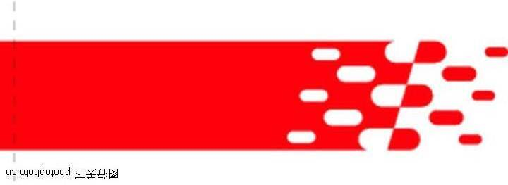
证券市场

证监会就IPO等多项办法公开征求意见
为推行股票发行注册制改革，证监会就《首次公开发行股票并上市管理办法（征求意见稿）》。总体思路为进一步落实以信息披露为中心的审核理念，简化发行条件，方便企业融资，强化信息披露监管，提高信息披露质量。主要修订如下：
（一）调整独立性条件为信息披露要求
经过多年以来的实践，独立性带来的问题和矛盾已经基本解决，不需要再作为发行上市的门槛，拟采用披露方式对同业竞争和关联交易问题进行监管。
（二）调整募集资金使用条件为信息披露要求
为降低企业融资成本，提高行政许可效率，支持实体经济发展，拟取消募集资金使用方面的门槛，改为信息披露要求。（来源：新浪财经）
上证指数走势图
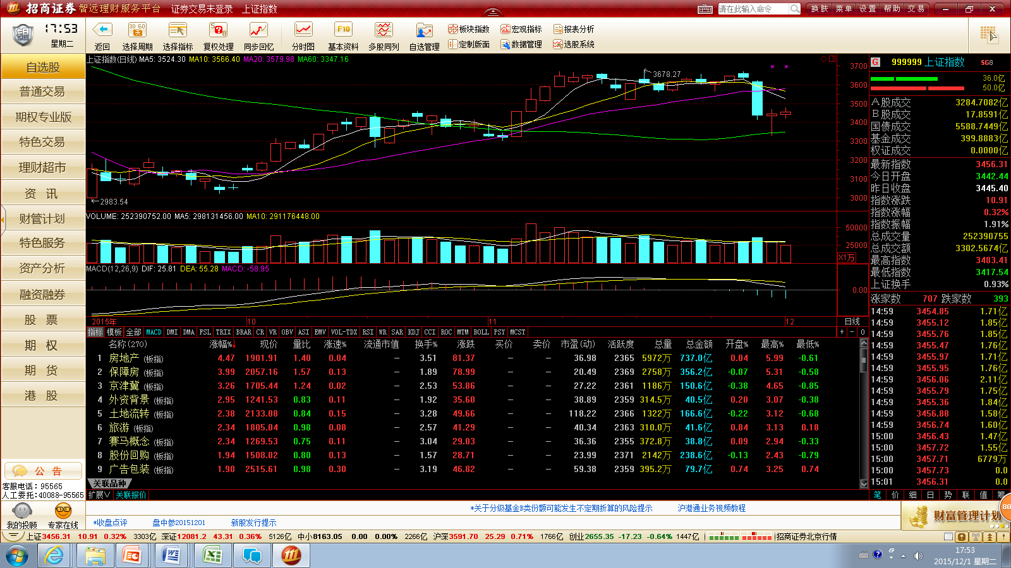

8月30日 9月30日 10月31日 11月30日
（上证指数K线图，截止11月30日）

完善电池技术链 驱动下游产业发展

“电池是新能源汽车的生命中心，好的电池可以带动新能源汽车发展，让清洁能源、清洁交通成为现实。”黄学杰在锂电新能源产业国际高峰论坛上作题为《“十三五”国家新能源汽车动力电池技术链和产业链发展思路》报告时，将全场听众的注意力集中到动力电池上。
电池从酸性到碱性，再到有机体系的锂离子电池，历经了漫长的发展过程。锂电池凭借能量密度高、重量轻等优势迅速成为市场主角，为锂电新能源产业发展开辟了广阔的空间。与此同时，锂电产业的发展，尤其是新能源汽车的快速增长，对上游锂电池的要求不断提高。
好的锂电池必须兼顾能量密度、功率密度和循环寿命三大基础要素。这不仅与电池材料本身有关，还受制造工艺、技术等因素影响，也就是说，高性能电池的发展依赖于正极、负极、隔膜、电解质等关键材料技术的进步。
“对电池产业来说，要想提升电池的产品质量，就必须要完善电池的整个技术链。从材料到制造，到系统，通过产业协作完成技术积累，突破技术瓶颈，降低成本，在此基础上驱动下游市场的应用普及。”黄学杰如是说。
锰酸锂、磷酸铁锂、三元材料……锂电池制造技术和制造工艺在不断的进步和革新，黄学杰的报告指出，预计到2020年，“中国制造”速度和精度会大幅提高，电池比能量将达到每公斤300瓦时，成本却将下降一半，我国的电池产业将更具竞争力。（来源：中国汽车工业协会）
福田汽车股价走势图
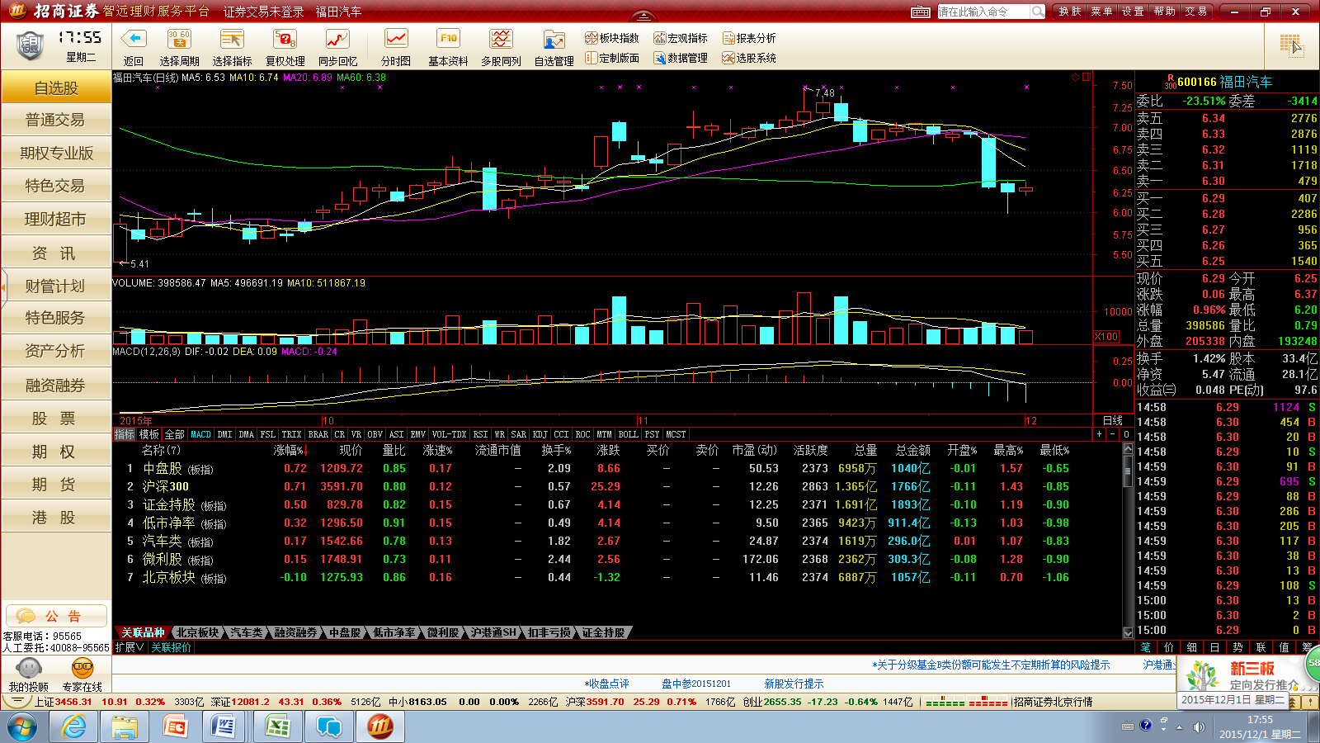

8月30日 9月31日 10月31日 11月30日
（福田汽车股价走势图，截止11月30日）

汽车行业2015年10月产销综述
2015年10月，汽车行业累计销量1927.81万辆，同比增长1.51%。其中，商用车累计销量为279.34万辆，同比下降10.58%。商用车中重卡累计销量为60.77万辆，同比下降27.53%。
2015年10月，福田公司累计销量为40.37万辆，同比下降13.21%，其中,中重卡累计销量6.55万辆，同比下降35.21%。
数据研究

主要汽车上市公司2015年10月产销信息汇总
说明：数据来源为中国汽车工业协会上市公司委员会网站。
- 月度汽车产销情况汇总表（不含50:50股权共同控制子公司）
上市公司名称 | 销 量（辆）
上市公司名称 | 本月数量 | 去年同期 | 本年累计 | 去年累计 | 累计同比增减（%）
重庆长安汽车股份有限公司 | 113,661 | 99,009 | 1,108,514 | 979,467 | 13.18%
长城汽车股份有限公司 | 80,292 | 70,563 | 666,947 | 579,073 | 15.17%
浙江吉利控股集团有限公司 | 53,858 | 45,635 | 421,599 | 325,595 | 29.49%
安徽江淮汽车股份有限公司 | 52,300 | 33,830 | 476,916 | 361,705 | 31.85%
北汽福田汽车股份有限公司 | 36,227 | 36,216 | 403,704 | 465,126 | -13.21%
江铃汽车股份有限公司 | 17,800 | 21,446 | 202,394 | 216,300 | -6.43%
东风汽车股份有限公司 | 16,313 | 15,934 | 153,164 | 200,002 | -23.42%
海马汽车集团股份有限公司 | 16,195 | 16,040 | 131,811 | 142,228 | -7.32%
中国重汽济南卡车股份有限公司 | 5,529 | 5,641 | 60,746 | 72,937 | -16.71%
郑州宇通客车股份有限公司 | 5,309 | 4,580 | 49,475 | 43,768 | 13.04%
天津一汽夏利汽车股份有限公司 | 5,237 | 5,624 | 52,037 | 57,316 | -9.21%
2、月度汽车产销情况汇总表（含50:50股权共同控制子公司）
上市公司名称 | 销 量（辆）
上市公司名称 | 本月数量 | 去年同期 | 本年累计 | 去年累计 | 累计同比增减（%）
上海汽车集团股份有限公司 | 515,071 | 455,730 | 4,646,037 | 4,643,146 | 0.06%
重庆长安汽车股份有限公司 | 244,827 | 218,555 | 2,275,908 | 2,120,913 | 7.31%
广州汽车集团股份有限公司 | 118,071 | 107,768 | 989,142 | 867,765 | 13.99%
长城汽车股份有限公司 | 80,292 | 70,563 | 666,947 | 579,073 | 15.17%
浙江吉利控股集团有限公司 | 53,858 | 45,635 | 421,599 | 325,595 | 29.49%
安徽江淮汽车股份有限公司 | 52,300 | 33,830 | 476,916 | 361,705 | 31.85%
北汽福田汽车股份有限公司 | 36,227 | 36,216 | 403,704 | 465,126 | -13.21%
江铃汽车股份有限公司 | 17,800 | 21,446 | 202,394 | 216,300 | -6.43%
东风汽车股份有限公司 | 16,313 | 15,934 | 153,164 | 200,002 | -23.42%
海马汽车集团股份有限公司 | 16,195 | 16,040 | 131,811 | 142,228 | -7.32%
中国重汽济南卡车股份有限公司 | 5,529 | 5,641 | 60,746 | 72,937 | -16.71%
郑州宇通客车股份有限公司 | 5,309 | 4,580 | 49,475 | 43,768 | 13.04%
天津一汽夏利汽车股份有限公司 | 5,237 | 5,624 | 52,037 | 57,316 | -9.21%
合计 | 1,167,029 | 1,037,562 | 10,529,880 | 10,095,874 | 4.30%

3、月度汽车产品产销明细分类汇总表
（1）中重卡（含底盘）
上市公司名称 | 销 量（辆）
上市公司名称 | 本月数量 | 占本公司总销量比例（%） | 去年同期 | 本年累计 | 去年累计 | 累计同比增减（%）
北汽福田汽车股份有限公司 | 6,725 | 18.56% | 7,880 | 65,543 | 101,162 | -35.21%
中国重汽济南卡车股份有限公司 | 5,529 | 100.00% | 5,641 | 60,746 | 72,937 | -16.71%
安徽江淮汽车股份有限公司 | 3,343 | 6.39% | 2,175 | 33,890 | 34,259 | -1.08%
江铃汽车股份有限公司 | 0 | 0.00% | 0 | 2 | 36 | -94.44%
（2）轻卡（含底盘、微卡）
上市公司名称 | 销 量（辆）
上市公司名称 | 本月数量 | 占本公司总销量比例（%） | 去年同期 | 本年累计 | 去年累计 | 累计同比增减（%）
北汽福田汽车股份有限公司 | 24,733 | 68.27% | 25,171 | 296,645 | 325,299 | -8.81%
安徽江淮汽车股份有限公司 | 13,090 | 25.03% | 9,860 | 142,864 | 157,744 | -9.43%
东风汽车股份有限公司 | 8,850 | 54.25% | 9,969 | 94,280 | 126,699 | -25.59%
重庆长安汽车股份有限公司 | 8,028 | 7.06% | 6,712 | 71,212 | 62,101 | 14.67%
江铃汽车股份有限公司 | 7,257 | 40.77% | 8,109 | 87,347 | 80,788 | 8.12%
（3）大中客（含底盘）
上市公司名称 | 销 量（辆）
上市公司名称 | 本月数量 | 占本公司总销量比例（%） | 去年同期 | 本年累计 | 去年累计 | 累计同比增减（%）
郑州宇通客车股份有限公司 | 4,346 | 81.86% | 4,068 | 39,330 | 37,479 | 4.94%
安徽江淮汽车股份有限公司 | 2,724 | 5.21% | 2,051 | 21,970 | 21,547 | 1.96%
北汽福田汽车股份有限公司 | 802 | 2.21% | 380 | 5,911 | 4,958 | 19.22%
重庆长安汽车股份有限公司 | 184 | 0.16% | 165 | 1,243 | 1,279 | -2.81%
（4）轻客
上市公司名称 | 销 量（辆）
上市公司名称 | 本月数量 | 占本公司总销量比例（%） | 去年同期 | 本年累计 | 去年累计 | 累计同比增减（%）
东风汽车股份有限公司 | 4,796 | 29.40% | 2,665 | 32,048 | 29,708 | 7.88%
江铃汽车股份有限公司 | 4,592 | 25.80% | 5,019 | 53,470 | 56,524 | -5.40%
重庆长安汽车股份有限公司 | 2,824 | 2.48% | 1,938 | 17,607 | 13,771 | 27.86%
北汽福田汽车股份有限公司 | 2,335 | 6.45% | 2,463 | 23,811 | 27,465 | -13.30%
郑州宇通客车股份有限公司 | 963 | 18.14% | 512 | 10,145 | 6,289 | 61.31%
（5）发动机
上市公司名称 | 销 量（台）
上市公司名称 | 本月数量 | 去年同期 | 本年累计 | 去年累计 | 累计同比增减（%）
安徽江淮汽车股份有限公司 | 35,384 | 20,640 | 275,787 | 190,441 | 44.81%
北汽福田汽车股份有限公司 | 21,834 | 18,230 | 216,050 | 190,512 | 13.40%
哈尔滨东安动力股份有限公司 | 17,211 | 6,650 | 117,628 | 77,075 | 52.61%
海马汽车集团股份有限公司 | 16,195 | 16,040 | 131,811 | 142,228 | -7.32%

